Муниципальное бюджетное дошкольное образовательное учреждение детский сад № 561

Ленинский район, г. Екатеринбург

**ИНЖЕНЕРНЫЙ ПРОЕКТ**

**« Кто где живет?»**

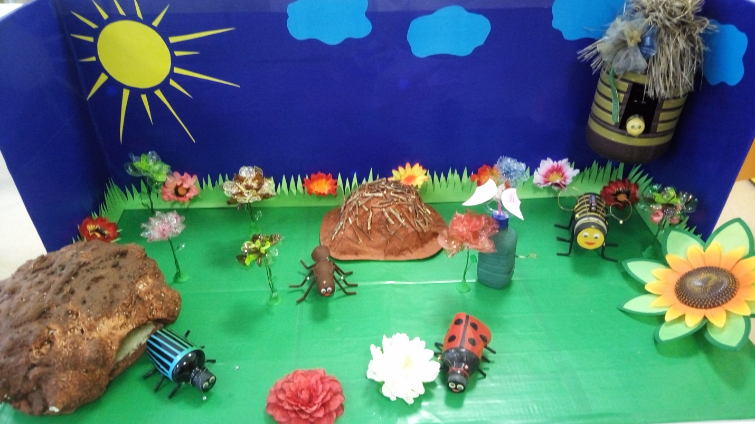

Составитель:

Воспитатели МБДОУ

детский сад № 561

Рожкова Н.В, Никифорова Е.А.

г. Екатеринбург, 2018

Цель проекта – создать по замыслу модель природного комплекса из подручного материала.

Задачи: вызывать у детей интерес к окружающему миру; расширять знания и представления о насекомых; воспитывать бережное отношение к природе. Развивать творческие способности в процессе проектирования; формировать творческое отношение   к выполняемой работе; воспитывать умение работать в коллективе, эффективно распределять обязанности: развивать творческую инициативу и самостоятельность; познакомить с возможностью вторичного использования бросового материала.

Это творческий проект, дающий представление о мире насекомых. Мы захотели углубить свои знания, используя технические навыки, идеи, фантазию и воображение.

Для создания жука, божьей коровки и пчелки нам понадобятся: моторчики, батарейки, парочка зубных щеток, пустые пластиковые бутылки, трубочки для сока, проволока. Моторчики мы взяли из электрических игрушек. С помощью термопистолета наносим клей, приклеиваем наши детали. Сверху на моторчик клеим кнопку. Пока клей сохнет, займемся зубными щетками, они же лапки нашего жука. Плоскогубцами откусываем ручки наших зубных щеток.

Приклеиваем щетки к батарейке. Располагаем щетки так, чтобы наш жучок был устойчивым.

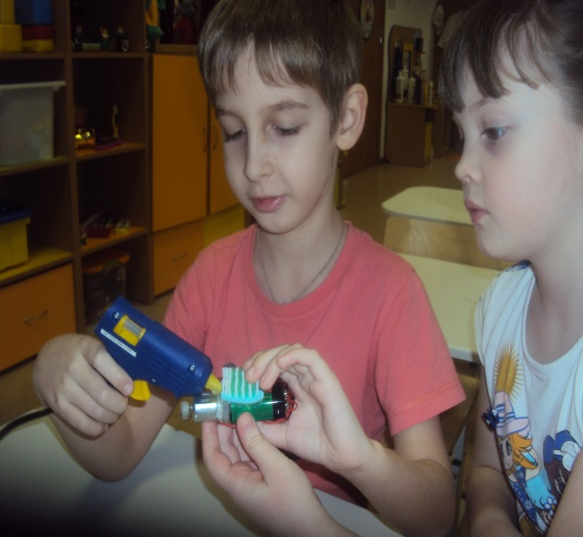 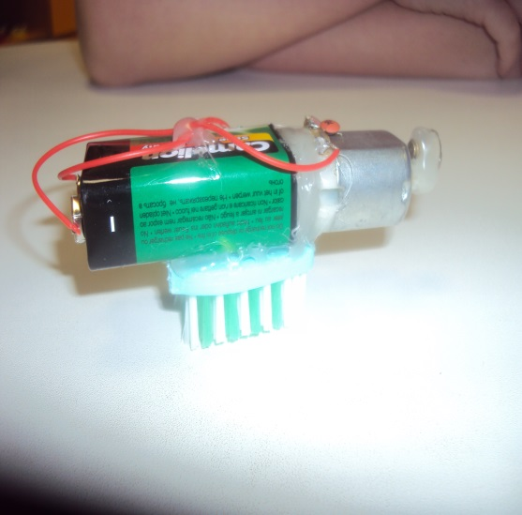

Теперь можно дать волю фантазии и придать жуку интересную внешность. Для этого мы используем красную пластиковую бутылку, отрезаем от нее небольшую часть. Эту часть разрезаем вдоль и отрезаем лишнее так, чтобы получилось тело жука.

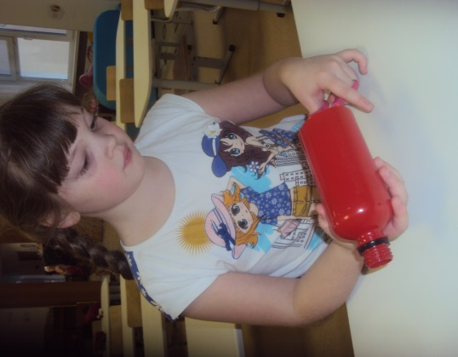 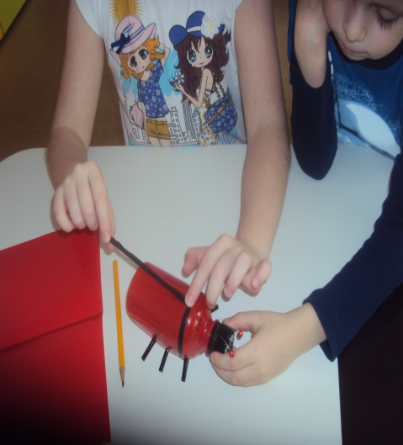 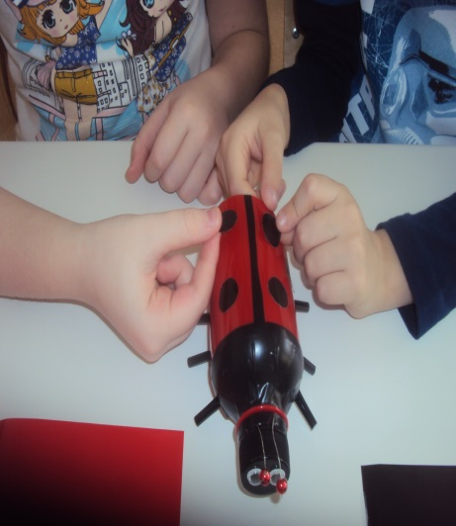

Берем трубочки для сока и делаем из них лапки.

Откручиваем крышку от бутылки и делаем мордочку жуку. Глазки и ротик приклеиваем на крышку.

Вырезаем из цветной бумаги кружочки и приклеиваем на тело жука.

А что за жук без антенны? Оборачиваем проволоку вокруг горлышка жука. На конец проволоки крепим бусинки.

В конце склеиваем все части жука. У нас получилась божья коровка. Но чтобы ей не было скучно, мы таким же способом делаем еще одного жука, используя уже черную пластиковую бутылку и пчелку.

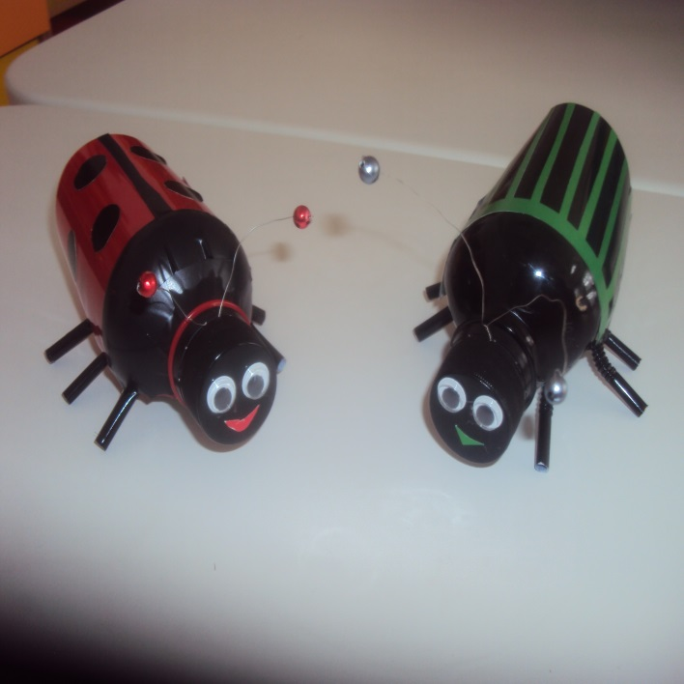 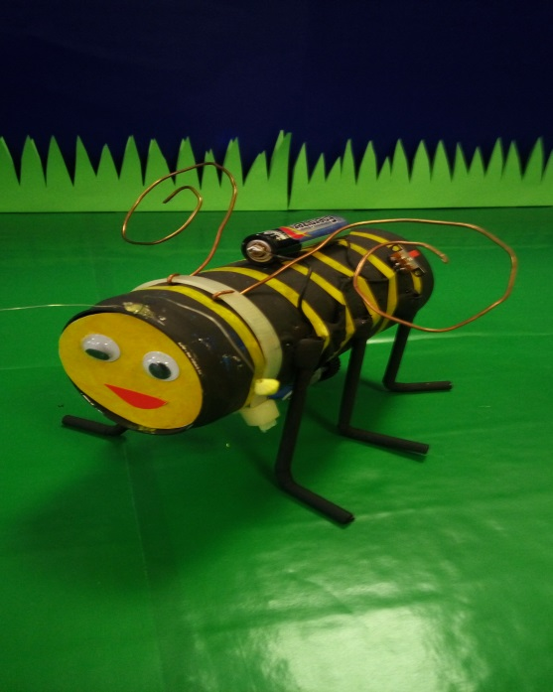

Для создания бабочки нам понадобятся: проволока, шерстяные нитки, бумага, цветные карандаши, пустая пластиковая бутылка, трубочка для сока. Она получается механическая и управляется ребенком.

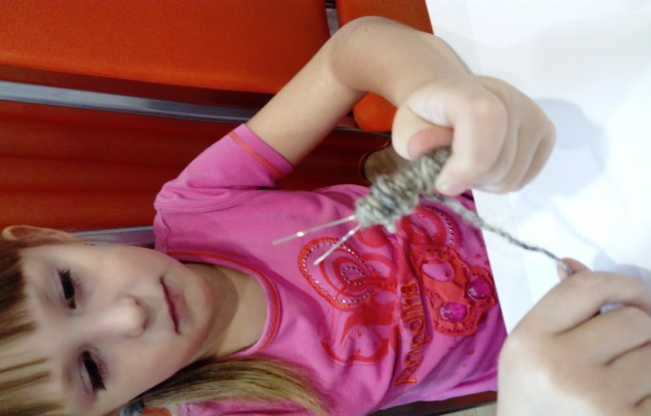 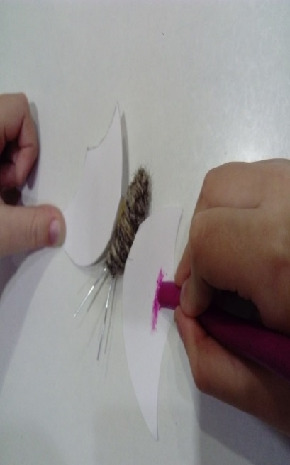 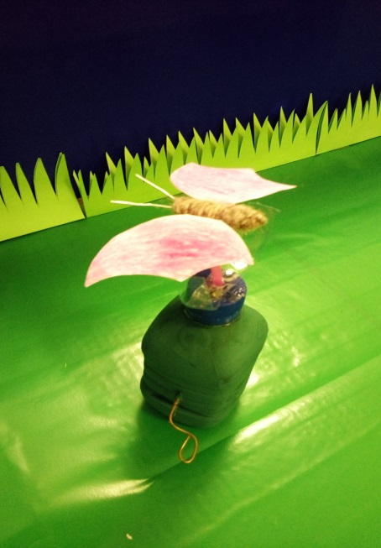

Приступаем к муравью. Для его создания нам понадобятся: моторчик, батарейка, зубная щетка, одноразовые ложки, трубочки для сока, проволока, бусинки. Муравей движется по тому же принципу, что жуки и пчела.

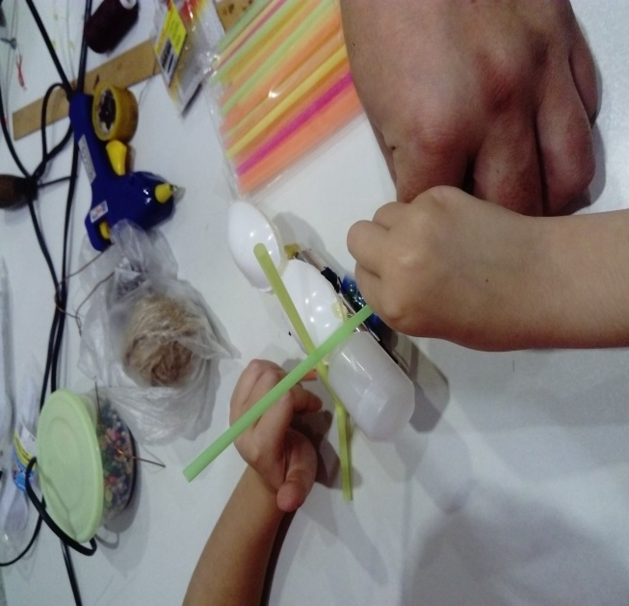 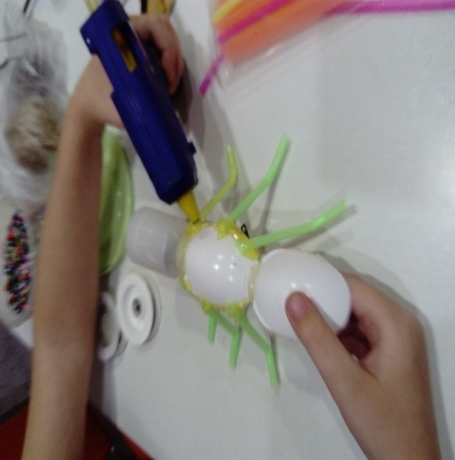

Насекомые сделаны, но чего-то не хватает.

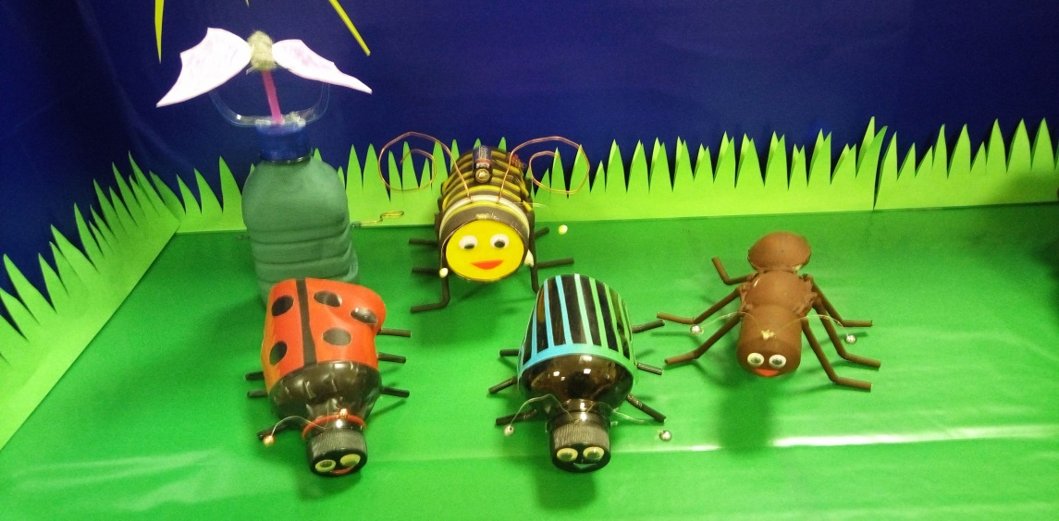

Берем пустые коробки, цветную бумагу разного вида, клей, ножницы, и делаем макет полянки. Полянка с насекомыми готова.

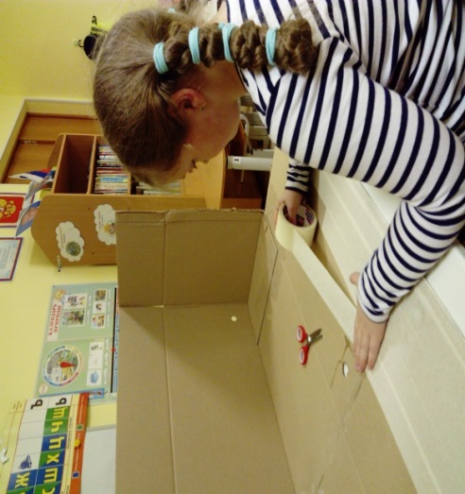 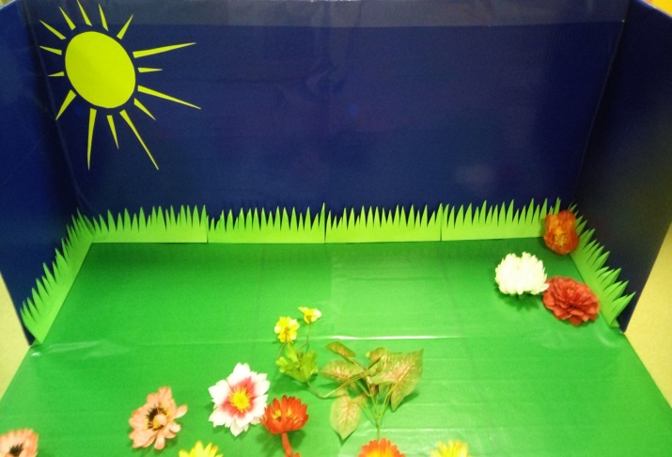

А где же будут жить наши насекомые? Позаботимся и об этом. Сделаем домики для насекомых: улей – для пчелы, муравейник – для муравья, норка – для жука и цветы для божьей коровки.

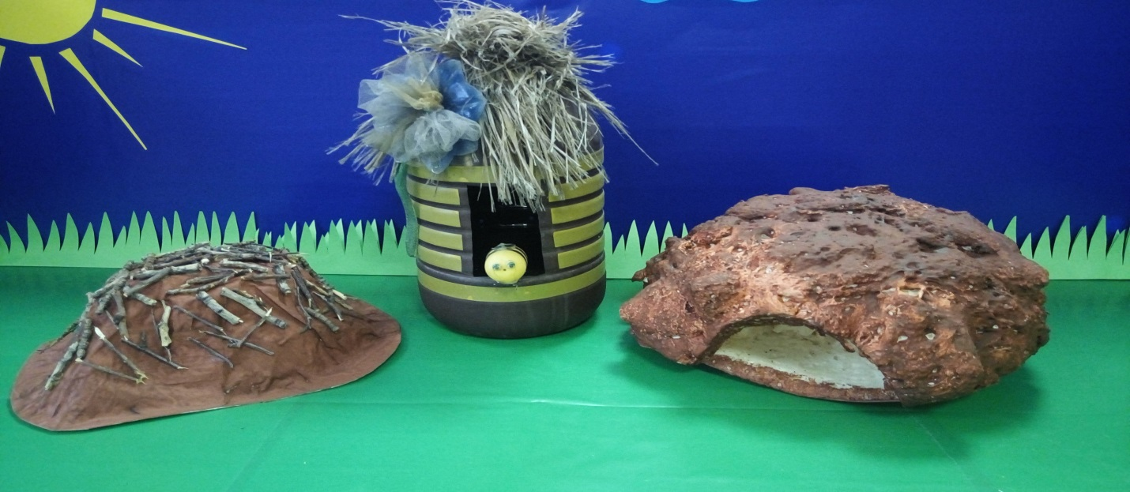

Природа дарит нам красоту, оценить и постичь которую мы помогаем нашим детям. Рассказывая и показывая интересные факты из жизни насекомых, мы помогаем ребятишкам узнавать много нового и интересного. Воспитываем любовь к природе и бережное к ней отношение.

